
FIRAT ÜNİVERSİTESİ
TEKNOLOJİ FAKÜLTESİ
STAJ DOSYASI BELGESİ

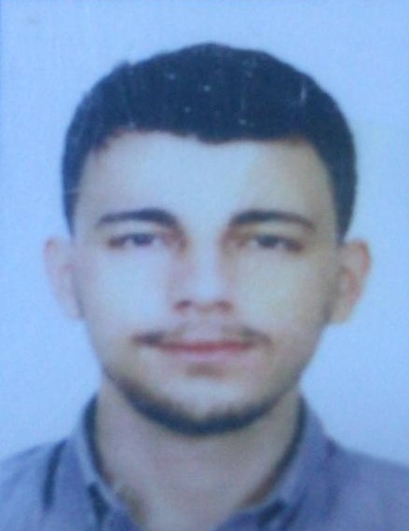

BÖLÜMÜ: Yazılım Mühendisliği STAJ DÖNEMİ : Mesleki Uygulama-2
Adı Soyadı: Çağrı Avcı Okul No : 190541039

STAJ YAPILAN FİRMA / KURUM

ADI : Innovance A.Ş.

ADRESİ : Çaydaçıra Mahallesi Bilginoğlu Caddesi No :63 Fırat Teknokent Ofis: 219

Merkez/Elazığ

TEL : +90 549 579 14 43 FAX : 90 549 579 14 43
STAJ İLE İLGİLİ FİRMA / KURUM SORUMLUSUNUN

ADI ve SOYADI : ………………………………………………………………..…………………………………………………………………………………………..………..…………………

UNVANI : ………………………………………………………………..…………………………………………………………………………………………..………..…………………

ONAY
(Tarih, Kaşe veİmza)
STAJ BAŞLAMA TARİHİ : 23 / 01 / 2023
STAJ BİTİŞ TARİHİ : 19 / 02 / 2023

Bu kısım Bölüm İşyeri Eğitimi Komisyonu tarafından doldurulacaktır.
STAJ YAPILAN GÜN SAYISI : ………………………………………....………..………… gün

KABUL EDİLEN GÜN SAYISI : ………………………………………....………..………… gün
ONAY

Başarılı Başarısız (Tarih, Kaşe ve İmza)

EK-3.2 Staj Dosyası Belgesi

